المادة: علوم
اختبار الشهر: الثاني الفصل: الثاني 2022/2021
الاسم: ............................................. الصف: الأول

السؤال الأول:- ضع إشارة () و إشارة () حسب الجملة (10علامات)

1- ( ) الأرض كروية الشكل.
2- ( ) القمر أكبر من الأرض.
3- ( ) الأرض تدور حول القمر.
4- ( ) يكون الجو بارداً ماطِراً في فص الشتاء.
5- ( ) يأتي الصيف بعد الربيع.
6- ( ) استخدم الكوب في تنظيف أسناني.
7- ( ) تستخدم الصخور في صناعة الحقائب.
8- ( ) تعتبر الشمس كوكباً.
9- ( ) أغسل السيارة باستخدام خرطوم الماء.
10- ( ) الكثبان الرملية هي تراكم للرمال.

السؤال الثاني: ضع دائرة حول الإجابة الصحيحة (5علامات)
1- شكل القمر: أ- مربع ب- كروي
2- الشمس هي: أ- نجم ب- كوكب
3- يكون الجو في الربيع: أ- لطيف ب- حار
4- تقل ساعات النهار في فصل أ- الصيف ب- الخريف
5- الجبال تعتبر أ- صخور ب- كثبان رملية

السؤال الثالث: أصل بين الصورة والمفهوم الذي يناسبها (5علامات)

صخور | 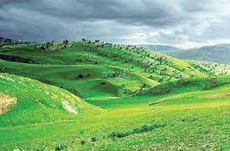
أرض | 
ربيع | 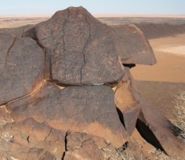
شمس | 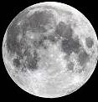
قمر | 

السؤال الرابع: ارس رسمة تعب عن الفصل الذي أحبه من فصول السنة (5علامات)

انتهت الأسئلة
إعداد المعلمة / هبة الجبالي

